МИНОБРНАУКИ РОССИИ
Федеральное государственное бюджетное образовательное учреждение
высшего образования
«МИРЭА – Российский технологический университет»

РТУ МИРЭА
Институт Информационных технологий

Кафедра Математического обеспечения и стандартизации информационных технологий

Отчет по практической работе №7

по дисциплине «Проектирование и разработка мобильных приложений»

Выполнил:  Студент группы ИКБО-20-23 | Кузнецов Л. А.
Проверил:  старший преподаватель кафедры  МОСИТ | Шешуков Л. С.

МОСКВА 2025 г.

Содержание
1 ТЕОРИТИЧЕСКАЯ ЧАСТЬ 3
1.1 Сервисы 3
1.2 Диалоговые окна 8
2 ПРАКТИЧЕСКАЯ ЧАСТЬ 17
2.1 Создание и запуск сервиса 17
2.2 Создание различных диалоговых окон 18
2.2.1 AlertDialog 18
2.2.2 DatePickerDialog 21
2.2.3 TimePickerDialog 21
2.2.4 Custom Dialog 22
2.2.5 Итоговый вид приложения 23
ЗАКЛЮЧЕНИЕ 30

1 теоритическая часть

Сервисы
Сервис в Android — это компонент приложения, предназначенный для выполнения длительных или ресурсоемких операций в фоновом режиме без предоставления пользовательского интерфейса. Сервисы могут работать в фоне даже тогда, когда пользователь не взаимодействует с приложением, что делает их идеальными для таких задач, как воспроизведение музыки, выполнение сетевых операций, выполнение вычислений и мониторинг данных.
Все сервисы наследуются от класса Service и по аналогии с activity, сервис имеет свой жизненный цикл и методы (рисунок 1.1.1):

onCreate();

onStartCommand(Intent intent, int flags, int startId);

onBind(Intent intent);

onUnbind(Intent intent);

onDestroy().
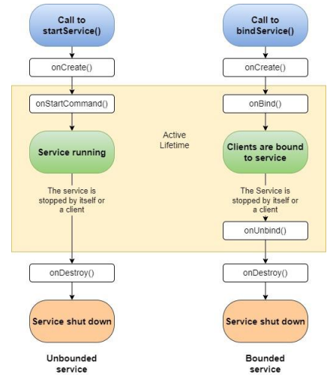

Рисунок 1.1.1 – Жизненный цикл сервиса
Метод onCreate() вызывается при создании сервиса. Это первый вызов, который получает сервис, и он используется для однократной инициализации, такой как создание ресурсов, которые будут использоваться в течение всего времени существования сервиса. Метод onCreate() вызывается только один раз перед вызовом onStartCommand() или onBind().
Метод onStartCommand() вызывается каждый раз, когда компонент (например, активность) запрашивает запуск сервиса через startService(). В этом методе сервис может выполнять любые операции, включая запуск потока для выполнения сложной задачи в фоне. Метод возвращает константу, указывающую, как система должна вести себя, если сервис уничтожается до того, как он завершит выполнение своей работы.
Метод onBind() вызывается, когда другой компонент хочет привязаться к сервису через bindService(). Если сервис не предоставляет интерфейс для клиентов, то он должен возвращать null.
Метод onUnbind() вызывается, когда все клиенты отсоединились от определенного интерфейса сервиса. После этого вызова, если необходимо, сервис может остановить себя через stopSelf().
Метод onDestroy() вызывается, когда сервис больше не используется и собирается быть уничтоженным. Это последний вызов, который получает сервис, и он используется для освобождения ресурсов, таких как потоки, зарегистрированные приемники, обработчики и т.д.
В качестве примера, создадим сервис, который будет воспроизводить музыку. Предварительно загрузим медиафайл формата mp3.
Чтобы это сделать необходимо создать в папке res создать папку raw. Именно в этой папке хранятся различные файлы, которые сохраняются в исходном виде. После этого нужно загрузить медиафайл в папку res/raw таким же способом, как добавляем изображения.
После того, как файл добавлен нужно создать новый класс сервиса. Это можно сделать, нажав правой кнопкой мыши на "java"→ "New" → "Service" → "Service" (рисунок 1.1.2).
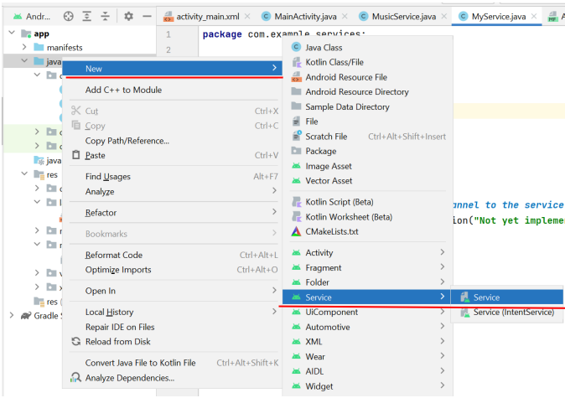

Рисунок 1.1.2 – Создание класса сервиса
Теперь нужно прописать логику работы сервиса (рисунок 1.1.3).
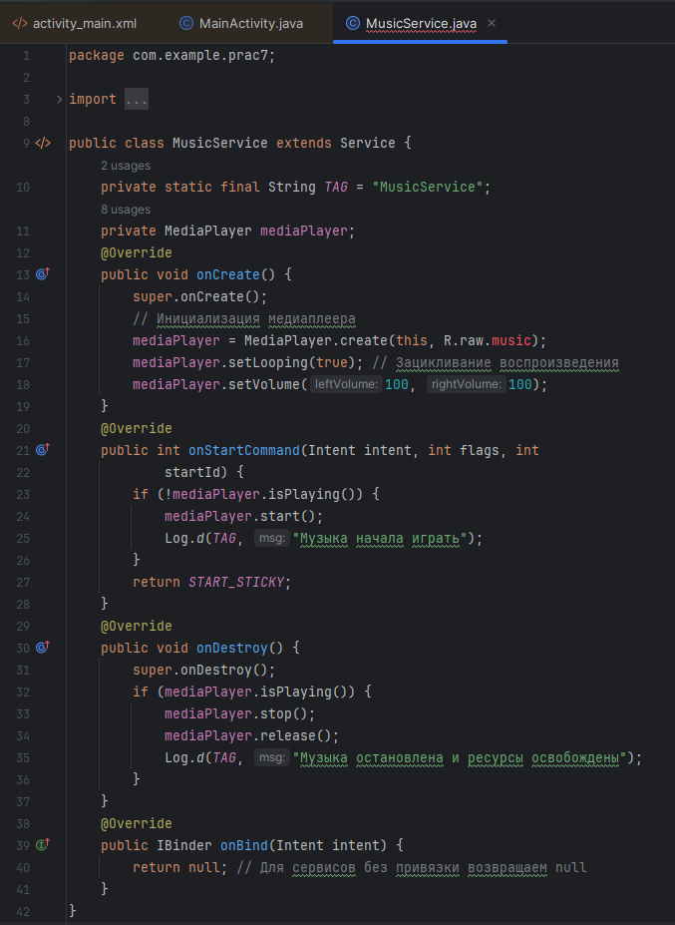

Рисунок 1.1.3 – Описание логики работы класса-сервиса
Для воспроизведения музыкального файла сервис будет использовать компонент MediaPlayer.
В сервисе переопределяются все четыре метода жизненного цикла. Но по сути метод onBind() не имеет никакой реализации.
В методе onCreate() инициализируется медиа-проигрыватель с помощью музыкального ресурса, который добавлен в папку res/raw.
В методе onStartCommand() начинается воспроизведение.
Метод onStartCommand() может возвращать одно из значений, которое предполагает различное поведение в случае, если процесс сервиса был неожиданно завершен системой:

START_STICKY: в этом случае сервис снова возвращается в запущенное состояние, как будто если бы снова был бы вызван метод onStartCommand() без передачи в этот метод объекта Intent.

START_REDELIVER_INTENT: в этом случае сервис снова возвращается в запущенное состояние, как будто если бы снова был бы вызван метод onStartCommand() с передачей в этот метод объекта Intent.

START_NOT_STICKY: сервис остается в остановленном положении Метод onDestroy() завершает воспроизведение.
Далее, объявим сервис в файле AndroidManifest.xml. При создании сервиса изменения в файле манифеста произойдут автоматически, но если этого не произошло, то необходимо прописать вручную объявление сервиса (рисунок 1.1.4).
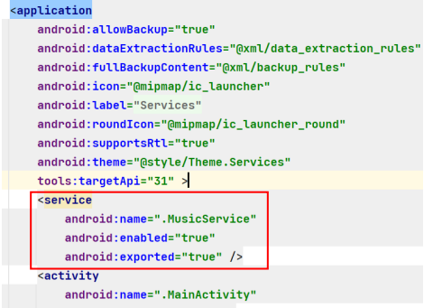

Рисунок 1.1.4 – Объявление сервиса
Регистрация сервиса производится в узле application с помощью добавления элемента . В нем определяется атрибут android:name, который хранит название класса сервиса. И, кроме того, может принимать еще ряд атрибутов:

android:enabled: если имеет значение "true", то сервис может ли создаваться системой. Значение по умолчанию - "true";

android:exported: указывает, могут ли компоненты других приложений обращаться к сервису. Если имеет значение "true", то могут, если имеет значение "false", то нет;

android:icon: значок сервиса, представляет собой ссылку на ресурс drawable;

android:isolatedProcess: если имеет значение true, то сервис может быть запущен как специальный процесс, изолированный от остальной системы;

android:label: название сервиса, которое отображается пользователю;

android:permission: набор разрешений, которые должно применять приложение для запуска сервиса;

android:process: название процесса, в котором запущен сервис. Как правило, имеет то же название, что и пакет приложения;
Теперь можно управлять сервисом (запускать и останавливать воспроизведение) из активности (рисунок 1.1.5).
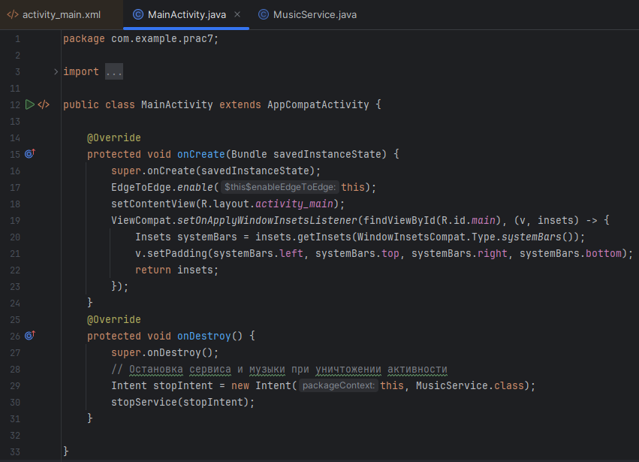

Рисунок 1.1.5 – Описание логики управления сервисом
Для запуска сервиса в классе Activity определен метод startService(), в который передается объект Intent. Этот метод будет посылать команду сервису и вызывать его метод onStartCommand(), а также указывать системе, что сервис должен продолжать работать до тех пор, пока не будет вызван метод stopService().
Метод stopService() также определен в классе Activity и принимает объект Intent. Он останавливает работу сервиса, вызывая его метод onDestroy().
Теперь если запустить созданный проект, то начнет играть музыка, при этом на экране ничего не будет отображаться, только если мы сами не зададим.

1.2 Диалоговые окна
Диалоговые окна в Android представляют собой небольшие окна, которые отображаются поверх основного содержимого приложения для передачи важного сообщения пользователю или запроса действия от пользователя. Эти окна могут использоваться для подтверждения действий, информирования о событиях, ввода данных и других задач, требующих внимания пользователя.
Среди основных типов диалоговых окон можно выделить:

. AlertDialog: используется для отображения предупреждений и предложения пользователю совершить выбор. Может включать кнопки для обработки действий пользователя, такие как «Да», «Нет» или «Отмена»;

DatePickerDialog и TimePickerDialog: позволяют пользователю выбрать дату или время соответственно;

Custom Dialog: Позволяет создавать диалоговые окна с пользовательским макетом, что может включать любые элементы управления;
В создаваемых диалоговых окнах можно задавать следующие элементы:

заголовок;

текстовое сообщение;

кнопки: от одной до трёх;

список;

флажки;

переключатели.
Разберем созданием каждого типа диалоговых окон.
Начнём с AlertDialog с простого примера – покажем на экране диалоговое окно с вопросом и парой кнопок. Для этого в файле MainActivity пропишем код, реализующий эту возможность.
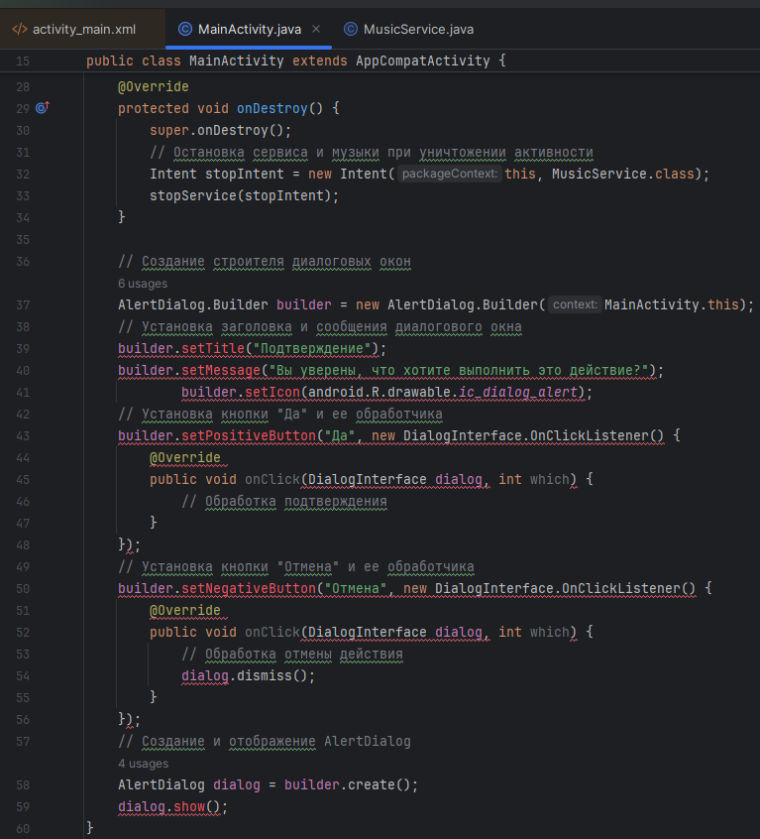

Рисунок 1.2.1 – Реализация диалогового окна
Таким образом будет создано диалоговое окно с кнопками «Да» и «Отмена», которое может обрабатывать действия пользователя (рисунок 1.2.2).
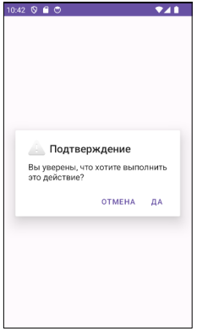

Рисунок 1.2.2 – Отображение итогового вида приложения
Класс AlertDialog.Builder с помощью своих методов позволяет настроить отображение диалогового окна:

setTitle: устанавливает заголовок окна;

setView: устанавливает разметку интерфейса окна;

setIcon: устанавливает иконку окна;

setPositiveButton: устанавливает кнопку подтверждения действия;

setNeutralButton: устанавливает "нейтральную" кнопку, действие которой может отличаться от действий подтверждения или отмены;

setNegativeButton: устанавливает кнопку отмены;

setMessage: устанавливает текст диалогового окна, но при использовании setView данный метод необязателен или может рассматриваться в качестве альтернативы, если нам надо просто вывести сообщение;

create: создает окно.
Аналогичным образом создаются диалоговые окна с выбором времени или даты (рисунки 1.2.3-1.2.4).
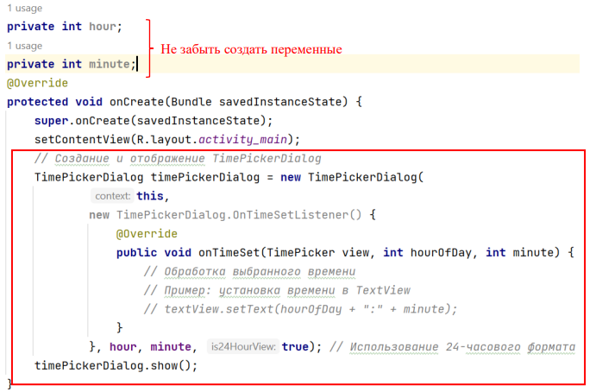

Рисунок 1.2.3 – Реализация логики диалогового окна с выбором времени
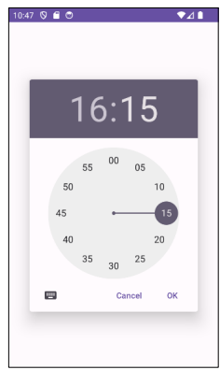

Рисунок 1.2.4 - Отображение итогового вида приложения
Далее идёт создание диалогового окна с выбором даты (рисунки 1.2.5-1.2.6).
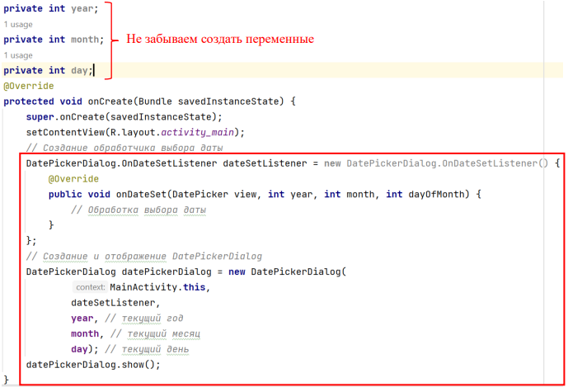

Рисунок 1.2.5 - Реализация логики диалогового окна с выбором даты
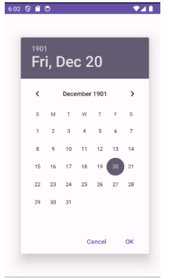

Рисунок 1.2.6 - Отображение итогового вида приложения
Создание пользовательского диалогового окна отличатся установкой макета того, как будет выглядеть окно и какие элементы пользовательского интерфейса будет иметь. Для этого необходимо создать отдельный макет, например custom_dialog и наполнить его элементами пользовательского интерфейса. Например, добавим текстовой поле с вопросом и две кнопки для выбора (рисунки 1.2.7-1.2.8).
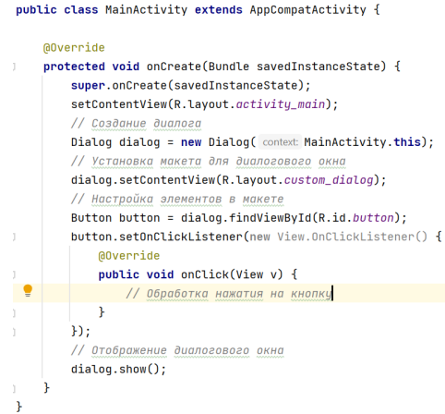

Рисунок 1.2.7 – Реализация логики пользовательского диалогового окна
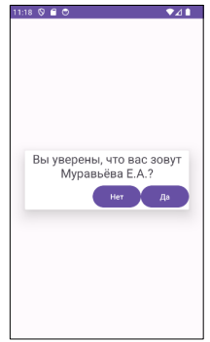

Рисунок 1.2.8 - Отображение итогового вида приложения
Кроме того, что диалоговое окно можно вызвать напрямую в MainActivity, его можно выделить в отдельный класс фрагмента DialogFragment.
Использование фрагментов для диалоговых окон в силу своей архитектуры является удобным вариантом в приложениях, который лучше справляется с поворотами устройства, нажатием кнопки "Назад", лучше подходит под разные размеры экранов и т.д.
Для создания диалога следует наследоваться от класса DialogFragment. Вначале добавляем в проект новый класс фрагмента, который назовем MyDialogFragment.
Класс фрагмента содержит всю стандартную функциональность фрагмента с его жизненным циклом, но при этом наследуется от класса DialogFragment, который добавляет ряд дополнительных функций. И для его создания мы можем использовать два способа:

переопределение метода onCreateDialog(), который возвращает объект Dialog;

использование стандартного метода onCreateView().
Для создания диалогового окна в методе onCreateDialog() применяется класс AlertDialog.Builder, также как и в MainActivity (рисунок 1.2.9).
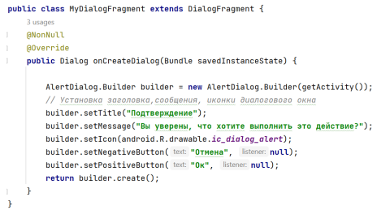

Рисунок 1.2.9 – Наполнение класса MyDialogFragment
В данном случае для обработчика нажатия передается null, то есть обработчик не установлен.
Теперь диалоговое окно можно вызвать в классе MainActivity.
Для вызова диалогового окна создается объект фрагмента MyDialogFragment, затем у него вызывается метод show(). В этот метод передается менеджер фрагментов FragmentManager и строка – произвольный тег (рисунок 1.2.10).
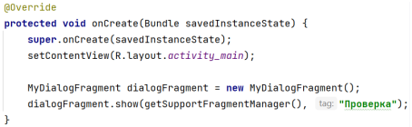

Рисунок 1.2.10 - Конструктор экземпляров класса MyDialogFragment
Результат запуска будет таким же, как и ранее (рисунок 1.2.11).
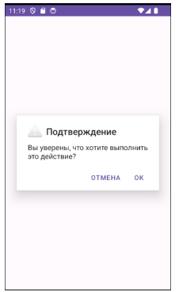

Рисунок 1.2.11 – Отображение итогового вида приложения
В случае, если в диалоговое окно необходимо передать данные для уточнения, то тогда в сообщении необходимо передавать текстовое значение.
Например, создадим поле для ввода фамилии и кнопку для обработки нажатия. После нажатия на кнопку, у нас будет выводиться предупреждение (рисунки 1.2.12-1.2.13).
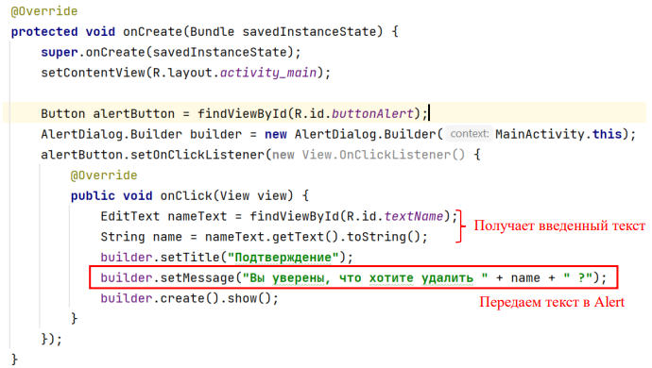

Рисунок 1.2.12 – Описание логики файла разметки с Button и EditText
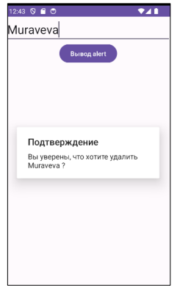

Рисунок 1.2.13 – Итоговый вид приложения

2 практическая часть

2.1 Создание и запуск сервиса
Для создания сервиса для воспроизведения музыки необходимо добавить файл в соответствующим содержимым в папку resources/raw (рисунок 2.1.1).
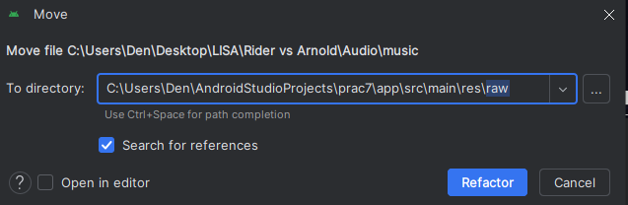

Рисунок 2.1.1 – Добавление звукового ресурса
Далее следует описание класса сервиса, которое включает в себя логику воспроизведения музыки: начало воспроизведение и его завершение (рисунок 2.1.2).
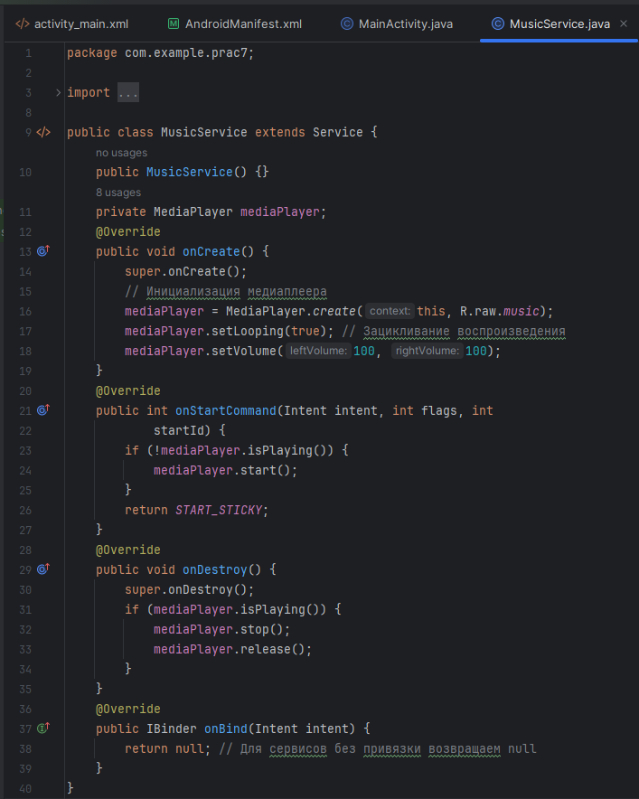

Рисунок 2.1.2 – Часть 1 описания логики класса сервиса воспроизведения музыки
Также необходимо определить запуск и окончание работы сервиса в выбранной activitiy (MainActivity.java) (рисунок 2.1.3).
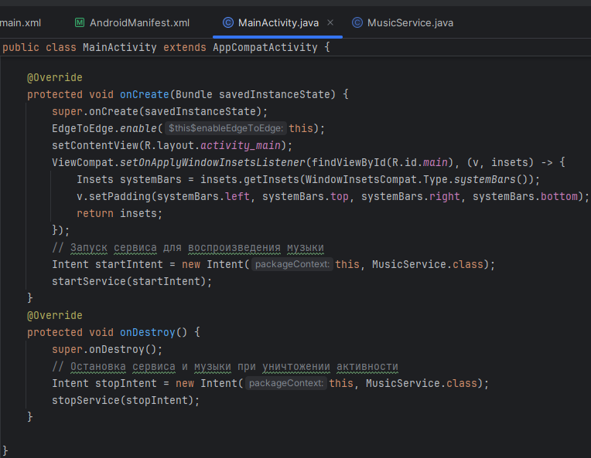

Рисунок 2.1.3 – Описание логики сервиса воспроизведения музыки в activity
При запуске приложения будет зациклено воспроизводиться звуковой файл.

2.2 Создание различных диалоговых окон

2.2.1 AlertDialog
Для начала работы с диалоговыми окнами необходимо создать класс фрагментов для дальнейшего отображения результатов ввода пользователя (рисунок 2.2.1.1-2.2.1.2).
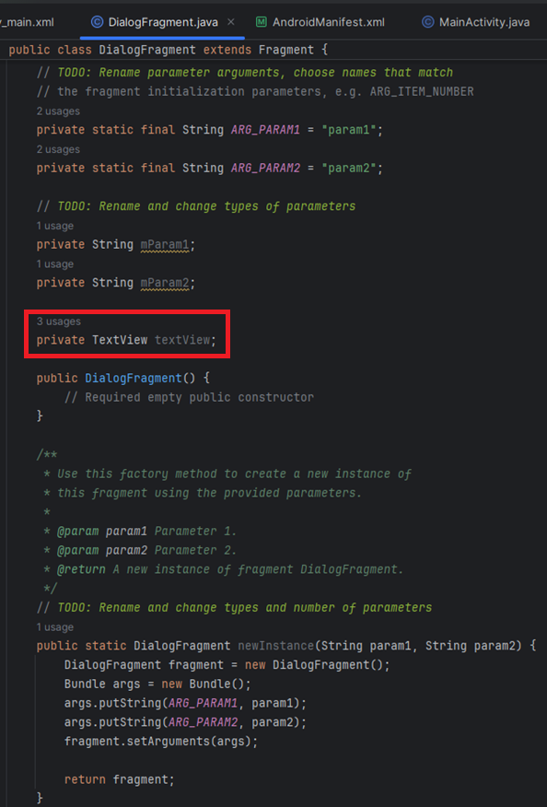

Рисунок 2.2.1.1 – Часть 1 описания логики класса DialogFragment
На рисунке 2.2.1.1 в базовый поля класса DialogFragment было добавлено поле textView, которое необходимо для отображения данных, введённых пользователем.
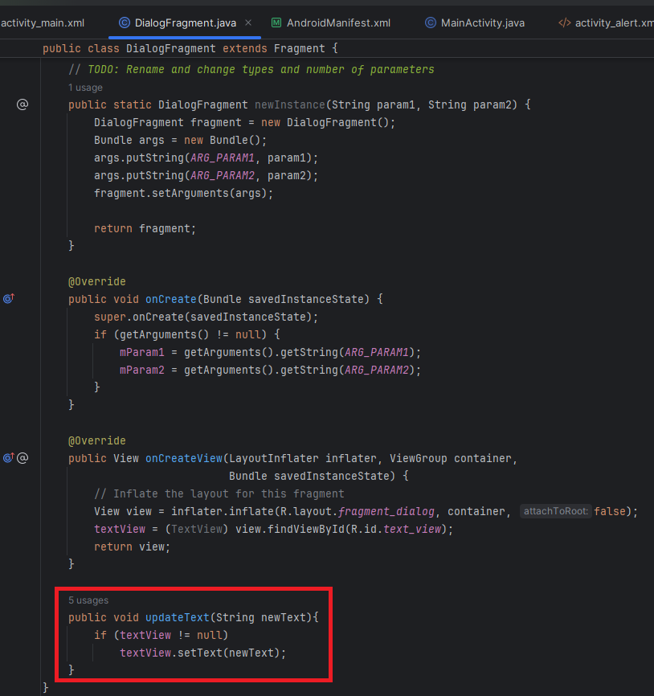

Рисунок 2.2.1.2 - Часть 2 описания логики класса DialogFragment
На рисунке 2.2.1.2 отображено добавление метода updateText в дополнение к базовым методам. Данный метод необходим для внесения данных, введённых пользователем, в textView.
Опишем логику создания и работы диалогового окна AlertDialog (рисунки 2.2.1.3).
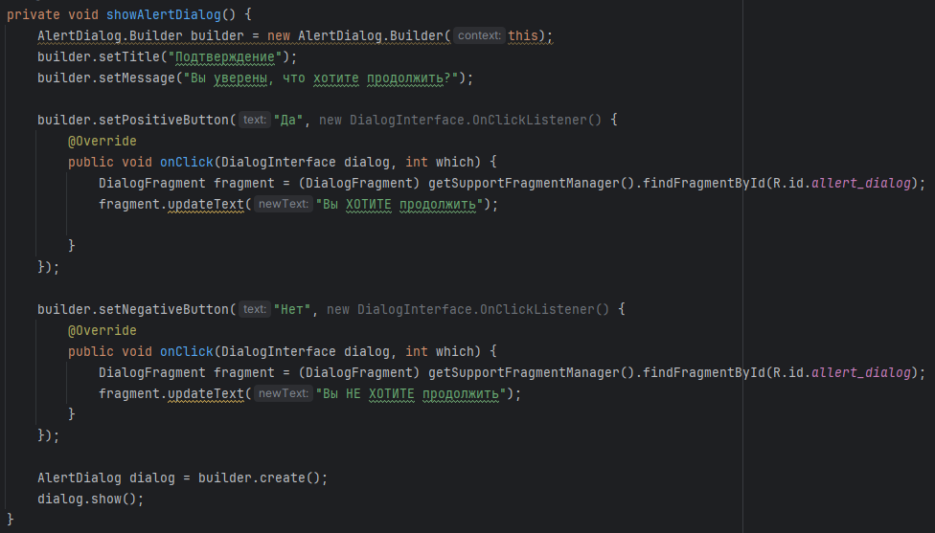

Рисунок 2.2.1.3 – Описание логики диалогового окна AlertDialog
На рисунке 2.2.1.3 описан функционал диалогового окна класса AlertDialog.

2.2.2 DatePickerDialog
Опишем создание диалогового окна класса DataPickerDialog (рисунок 2.2.2.1).
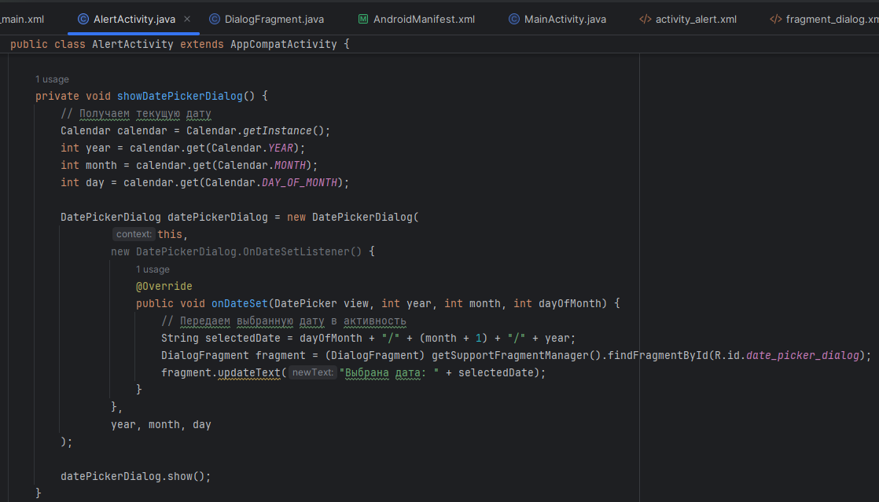

Рисунок 2.2.2.1 – Описание логики диалогового окна класса DataPickerDialog
На рисунке 2.2.2.1 отображён процесс сохранения даты, введённой пользователем, а также её отображение на TextView соответственного фрагмента.

2.2.3 TimePickerDialog
Опишем создание диалогового окна класса TimePickerDialog (рисунок 2.2.3.1).
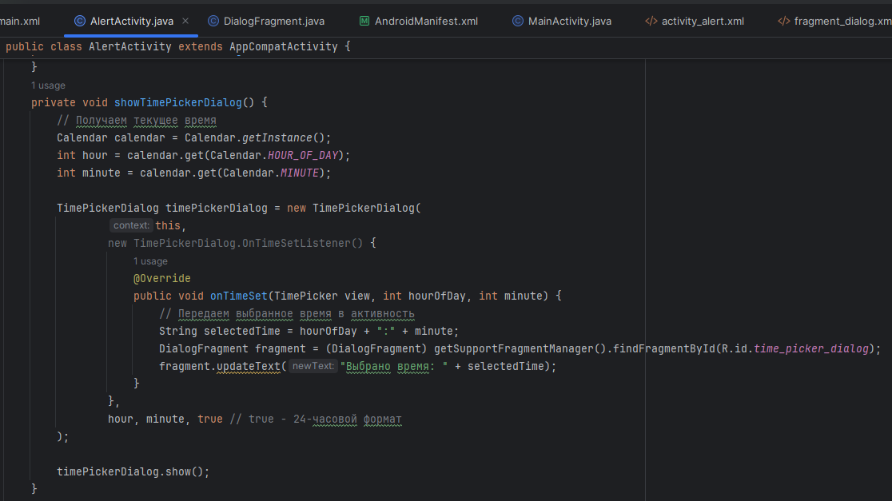

Рисунок 2.2.3.1 - Описание логики диалогового окна класса TimePickerDialog
На рисунке 2.2.3.1 отображён процесс сохранения времени, введённого пользователем, которое сохраняется в формате “hh:mm”, а также отображение времени на TextView соответственного фрагмента.

2.2.4 Custom Dialog
Для создания данного диалогового окна необходимо предварительно описать его файл разметки (рисунок 2.2.4.1).
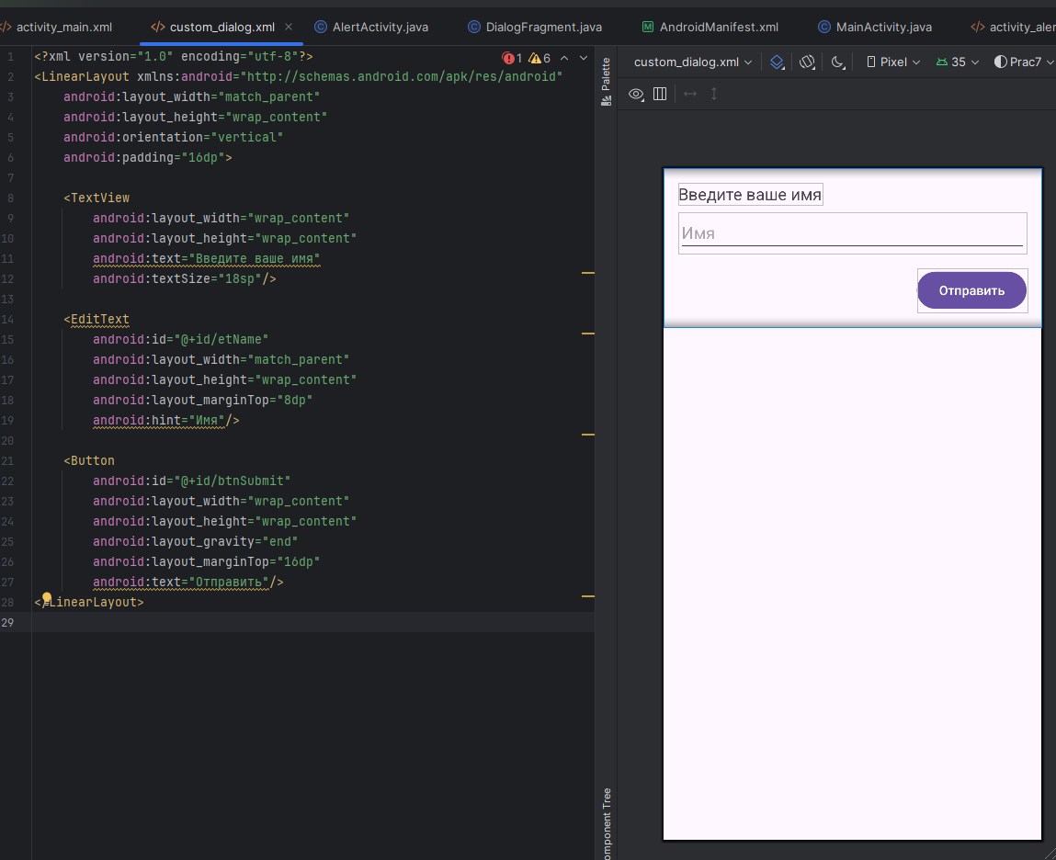

Рисунок 2.2.4.1 – Кодовый и графический вид файла разметки custom_dialog.xml
На рисунке 2.2.4.1 представлены элементы интерфейса, появляющиеся в пользовательском диалоговом окне: TextView (для отображения запроса), EditText (для ввода запрашиваемых данных), Button (для подтверждения введённых данных).
Опишем создание диалогового окна класса Dialog (рисунок 2.2.4.2).
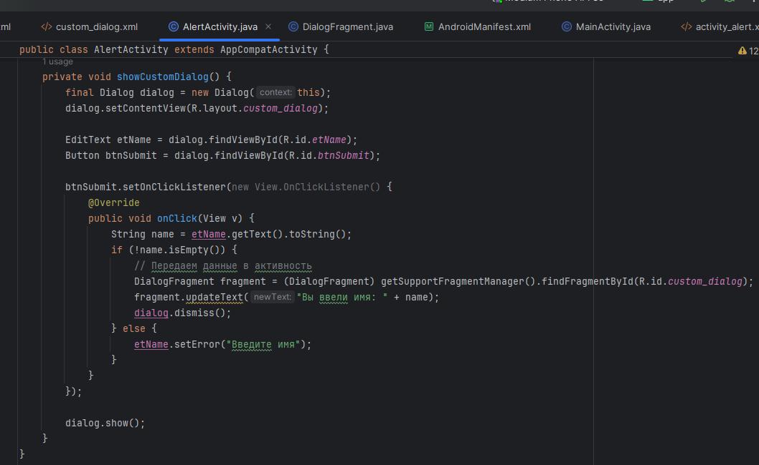

Рисунок 2.2.4.2 - Описание логики диалогового окна класса Dialog
На рисунке 2.2.4.2 отображена логика создания диалогового окна, а также обработка введённых данных.

2.2.5 Итоговый вид приложения
Теперь опишем активность, на которой отобразим созданные диалоговые окна (рисунки 2.2.5.1-2.2.5.3).
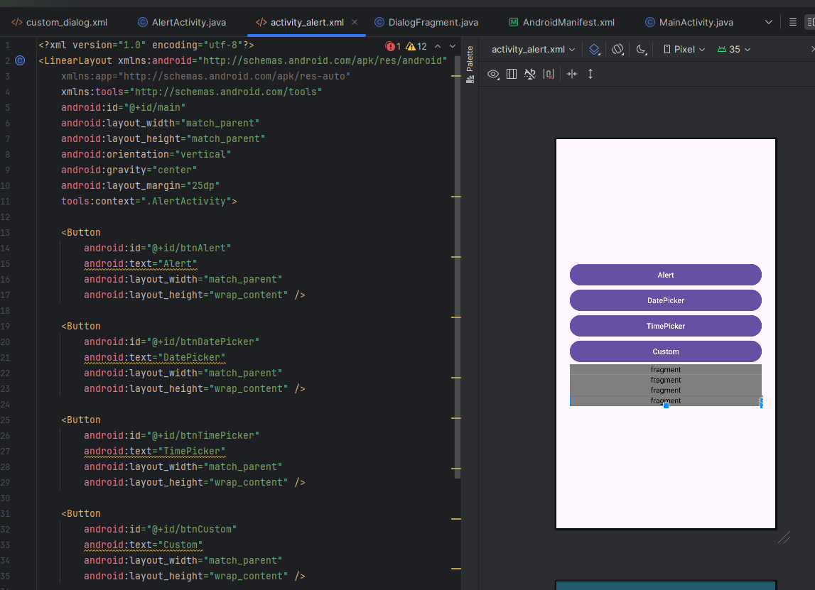

Рисунок 2.2.5.1 – Часть 1 графического и кодового вида файла разметки activity_alert.xml
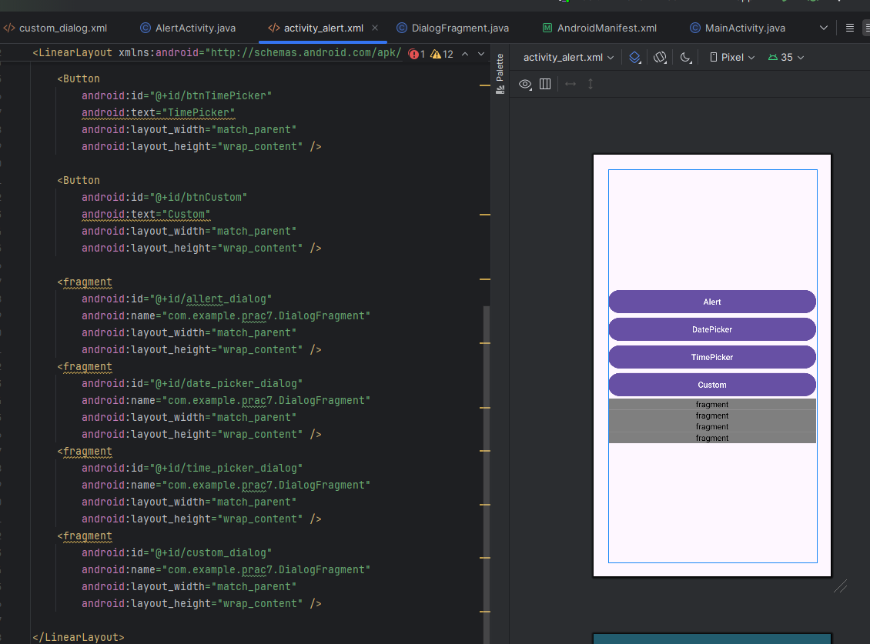

Рисунок 2.2.5.2 – Часть 2 графического и кодового вида файла разметки activity_alert.xml
На рисунках 2.2.5.1-2.2.5.2 последовательно показаны кнопки, вызывающие каждое из перечисленных выше диалоговых окон, а также фрагменты, соответственно отображающие данные, введённые пользователем.
Определим функционал файла разметки activity_alert.xml (2.2.5.3).
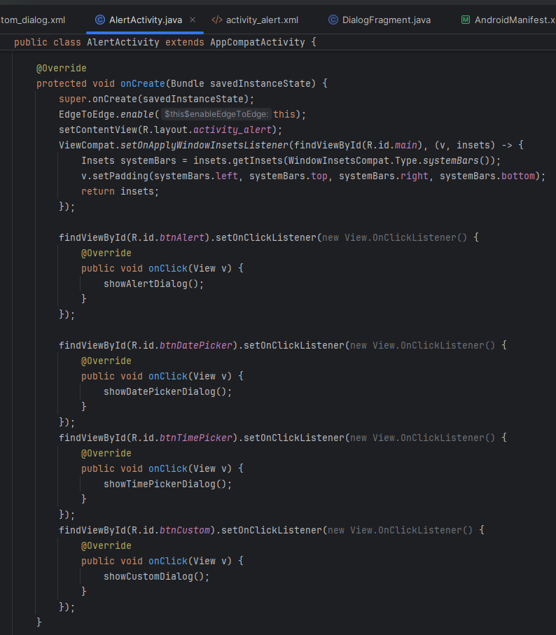

Рисунок 2.2.5.3 – Описание функционала файла разметки activity_alert.xml
На рисунке 2.2.5.3 отображено последовательное подключение ранее описанных методов к соответствующим кнопкам.
Далее представлен итоговый вид приложения (рисунки 2.2.5.4-2.2.5.8).
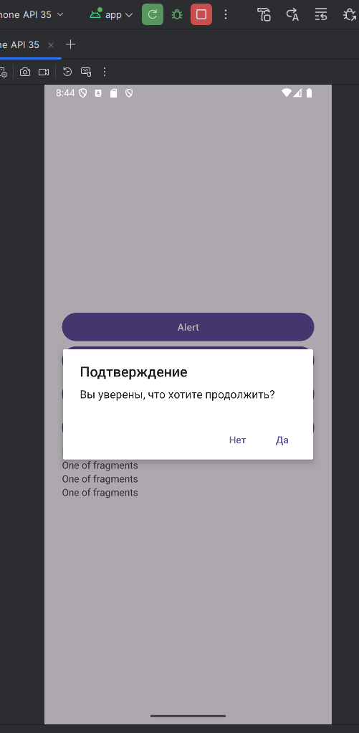

Рисунок 2.2.5.4 – Диалоговое окно класса AlertDialog
На рисунке 2.2.5.4 отображён выбор, предоставляемый пользователю при нажатии на кнопку с надписью Alert.
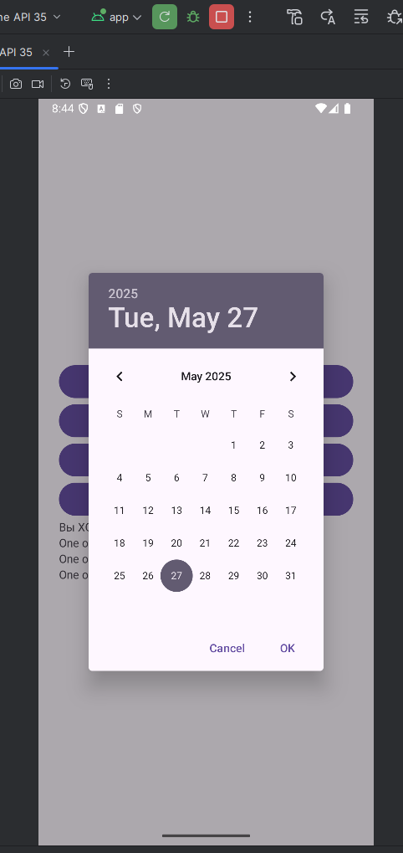

Рисунок 2.2.5.5 – Диалоговое окно класса DatePickerDialog
На рисунке 2.2.5.5 отображён выбор даты, предоставляемый пользователю при нажатии на кнопку с надписью DatePicker.

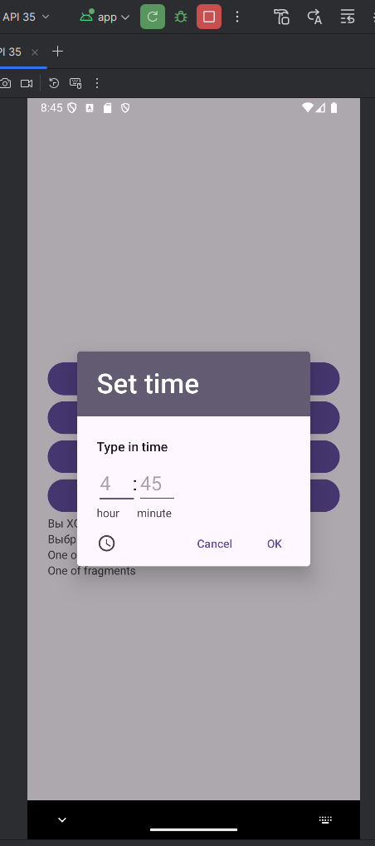

Рисунок 2.2.5.6 – Диалоговое окно класса TimePickerDialog
На рисунке 2.2.5.6 отображён выбор времени, предоставляемый пользователю при нажатии на кнопку с надписью TimePicker.

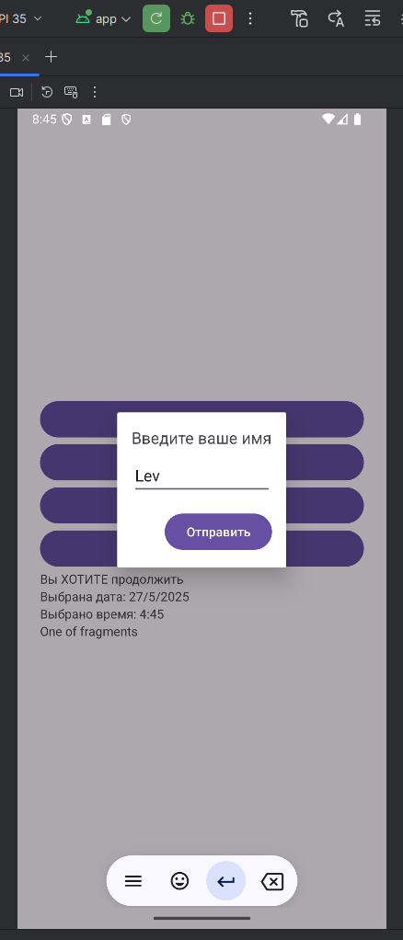

Рисунок 2.2.5.7 – Диалоговое окно класса Dialog
На рисунке 2.2.5.7 отображена возможность ввода текста при нажатии на кнопку с надписью Custom.

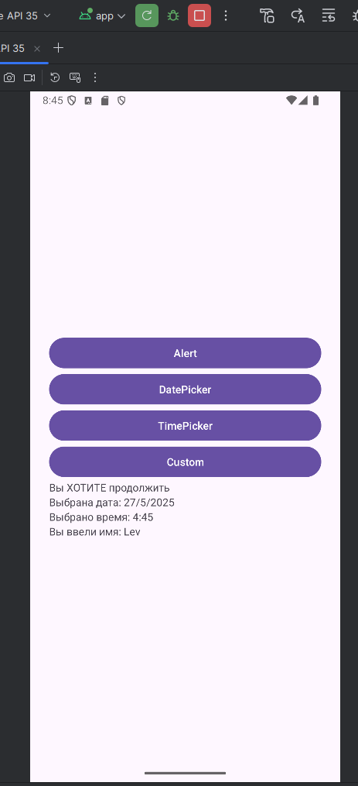

Рисунок 2.2.5.8 – Итоговый вид приложения
На рисунке 2.2.5.8 представлен итоговый вид приложения с отображением данных, полученных в результате взаимодействия пользователя с интерфейсом приложения.

Заключение
В ходе данной работы были получены знания в области взаимодействия с различными видами диалоговых окон в мобильных приложениях. Полученные знания были закреплены путём выполнения практического задания.

